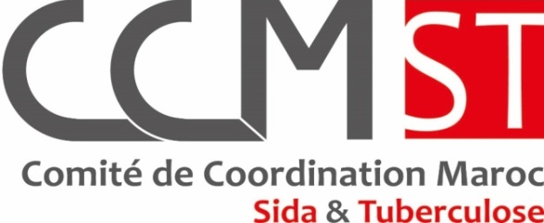

Formulaire de candidature pour siéger au CCM
représentants des populations clés, PVVIH et Personnes touchées par la tuberculose
استمارة الترشيح لعضوية لجنة التنسيق المغرب
ممثلي وممثلات الفئات المفتاحية
Informations personnelles
Nom : الإسم الكامل

Communauté/groupe الجماعة /المجموعة : PVVIH المتعايشين مع السيدا :  UDI مستعملي المخدرات عبر الحقن :  PS ممتهنات الجنس:  HSH رجال ذوي علاقة جنسية مع رجال:  TB السل : 

Niveau d’instruction : المستوى التعليمي

Langue : اللغة التي تتواصل بها

1. Communication
Pourriez-vous vous présenter ? هل يمكنك أن تقدم نفسك ؟

2. Expérience et participation
Veuillez décrire votre expérience en matière de travail avec votre communauté/population clés en matière de : صف تجربتك في العمل مع مجموعتك/ الفئات المفتاحية في مجال

- Prévention : الوقاية

- Plaidoyer : الترافع

- Mise en œuvre de projets ou d’autres interventions : تنفيد مشاريع أو تدخلات أخرى

Pourriez-vous nous faire part de quelques résultats et réalisations ? هل يمكنك أن تبين لنا بعض النتائج التي ساهمتم في تحقيقها

3. Motivation الدوافع
Qu’est-ce qui vous motive pour rejoindre le CCM et représenter votre population/communauté ? ما الذي يحفزك للالتحاق بلجنة التنسيق المغرب وتمثيل الفئة أو المجموعة التي تنتمي إليها؟

SI vous êtes retenu/e, comment vous allez représenter votre population/communauté au CCM ? في حال ما ثم قبول عضويتك في اللجنة كيف ستمثل فئتك / مجموعتك داخل لجنة التنسيق المغرب ؟

- Remonter les besoins de la communauté au CCM :عن طريق إيصال احتياجات جماعتك /فئتك ؟
- Informer la communauté des décisions et interventions entreprises : إخبار فئتك/جماعتك بالقرارات والتدخلات المتخذة؟
- Participer activement aux comités du CCM : المشاركة النشيطة في اللجن المحدثة من طرف لجنة التنسيق المغرب ؟
- Participer activement aux réunions du CCM : من خلال المشاركة النشيطة في اجتماعات لجنة التنسيق المغرب
Autres
Autres points que vous désirez partager ? هل ترغبون في تقاسم نقط أخرى إضافية ؟

